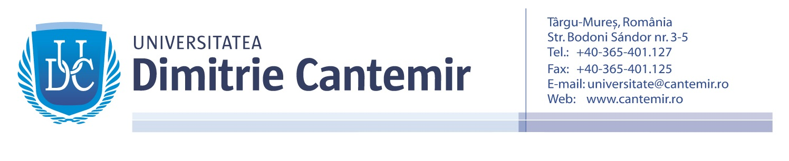Departamentul de Formare Profesională şi Studii Postuniversitare,

‘’Dimitrie Cantemir’’, Târgu Mureş

mail: universitatedimitriecantemir@gmail.com;
telefon: 0365/430396; 0745116996

FORMULAR DE ÎNSCRIERE CURS
CONVERSIE PROFESIONALĂ ÎN PSIHOLOGIE

NUMELE ÎNAINTE DE CĂSĂTORIE:________________________________________________

NUMELE DUPĂ CĂSĂTORIE/ PRENUMELE:__________________________________________
PRENUMELE PĂRINȚILOR_________________________________________________________

DATA ȘI LOCUL NAȘTERII ________________________________________________________

DOMICILIUL______________________________________________________________________
CNP _____________________________________________________________________________
STUDII/SPECIALIZARE_____________________________________________________________

LOCUL DE MUNCĂ________________________________________________________________
FUNCȚIA__________________________________________________________________________
TELEFON_________________________________________________________________________
E-MAIL___________________________________________________________________________
- Anexez formularului de înscriere următoarele acte:

- adeverință cadru didactic
- copia conform cu originalul a diplomei de licenţă (adeverinţă de licenţă), însoțită de suplimentul descriptiv;
- copia certificatului de naştere;
- copia certificatului de căsătorie;
- copie CI/BI;
- adeverința medicală din care să rezulte că este apt medical să urmeze programul;
- dovadă plată dupa semnarea contractului de formare profesională.

Formularul conține informații referitoare la datele dvs. și sunt necesare pentru informare privind ofertele de cursuri, completarea şi transmiterea materialelor de curs, facturilor și alte scopuri didactice. Prin transmiterea formularului confirmați faptul că sunteți de acord cu politica de protecție a datelor cu caracter personal aplicată de noi. Ne asumăm obligația să administram în condiții de siguranță și numai pentru scopurile specificate, datele personale pe care ni le furnizați despre dumneavoastră.

DATA SEMNATURA

